**Утверждаю:**

**1 июля 2017 года**

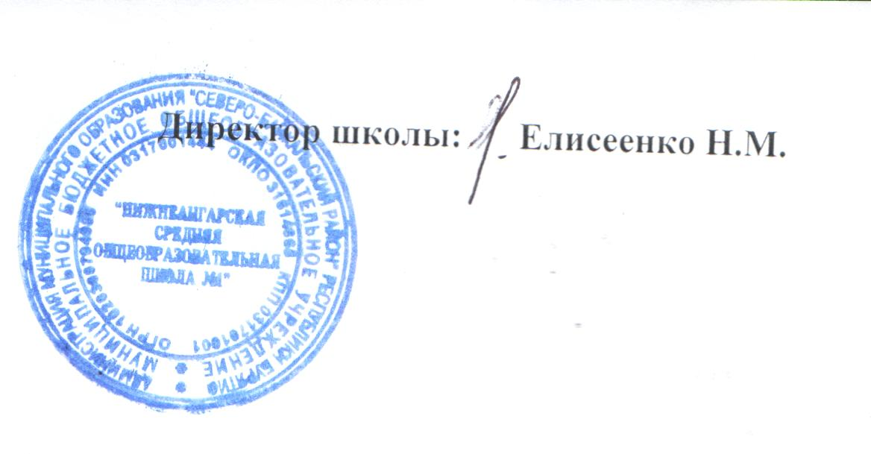

**Дорожная карта на создание условий доступности объекта МБОУ «Нижнеангарская СОШ №1»**

**2017-2022 годы**

|  |  |  |
| --- | --- | --- |
| **№** | **мероприятия** | **сроки** |
|  | Тактильные средства , выполняющие предупредительную функцию входа | 2021 |
|  | Акустические средства (беспроводная кнопка помощи) | 2021 |
|  | Тактильные средства (таблички на кабинеты со шрифтом Брайля), наклейки на поручни с обозначением этажей, тактильные наклейки об окончании перил | 2021 |
|  | Визуальные средства (круги маркировки для входных дверей, желтые полосы на ступенях лестницы и тп.) | 2021 |
|  | Оборудование туалетной комнаты | 2021 |
|  | Лестница. Контрастно – тактильные полосы, Ремонт ступеней | 2021 |
|  | Пандус | 2021 |
|  | Дверь входная, | 2022 |
|  | Дверные пороги | 2022 |
|  | Бегущая строка красного цвета | 2025 |
|  | Оборудование кабинетной формы обслуживания | 2025 |
|  | Оборудование зональной формы обслуживания | 2025 |